 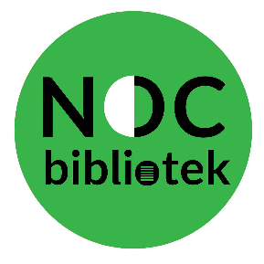… 

VI Noc Bibliotek 2020

w Centrum Ogrodniczym Daglezja na Zielonej
Noc Bibliotek to wielkie święto bibliotek i czytania. Akcja Noc została zainicjowana w 2015 roku i cieszy się ogromną popularnością wśród mieszkańców. VI wydanie ogólnopolskiej akcji Noc Bibliotek odbędzie się w Rykach w sobotę 10 października 2020 r. pod hasłem „Klimat na czytanie”. To dobry czas na czytanie w czasie ograniczonych możliwości udziału w innych formach kultury i życia społecznego, najbardziej dostępna, przyjazna forma udziału w kulturze, a zarazem szansa na znalezienie w lekturze wsparcia, wytchnienia, pasji, rozrywki. Za tydzień, w sobotę widzimy się w Centrum Ogrodniczym DAGLEZJA na Zielonej w Rykach w Ogrodzie Pokazowym, w ciekawym klimacie świec, a jak będzie zimno, będziemy się delektować wspólnym czytaniem w ogrzewanym pawilonie wśród pięknych miskantów Kolekcji Narodowej u Państwa Maj. Zapraszamy. Zaczynamy od 16.00.
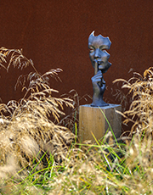
W ramach VI Nocy Bibliotek towarzyszy w tym roku idea „Podziel się książkami” – zachęcamy do przynoszenia przeczytanych nowości wydawniczych, klasyki i lektur oraz innych poszukiwanych książek. Przynieście ze sobą książki! Zapraszamy!


